技 术 文 件

技术文件名称：音频混音模块内部文档

技术文件编号：
版 本：0.1

Codyy Technology Ltd

RD Dept.

Version | Time | Author | detail
0.1 | 2015/1/29 | 顾骋 | 初版。简单介绍模块工作流程及接口说明

目 录
1 概述 4
1.1 模块组成 4
1.2 逻辑框图 4
1.2.1 总体逻辑图 4
1.2.2 子模块逻辑图 4
2 音频混音模块接口 5
2.1 接口描述 5
2.2 外部接口定义 6
2.2.1 GetAudioChannelInfo 6
2.2.2 SetAudioChannelInfo 7
3 调用流程示例 7
4 参考文献 8
5 附录I 混音算法分析 9
5.1 混音目的 9
5.2 混音算法分类 9
5.2.1 线性叠加法 9
5.2.2 去相关的线性叠加法 9
5.2.3 箝位算法 10
5.2.4 平均值法 10
5.2.5 对齐法 11
5.2.6 衰减因子法 11
5.2.7 自适应加权法 12
5.2.8 高门限自适应加权法 12
5.3 混音算法比较 13

音频混音模块内部文档

概述
音频混音模块主要用于实现录制端音频流的自动混音。

模块组成
Audio Mixer是以头文件和模块组件组成，具体如下表所示：
表1.1 音频混音模块release package组成
性质 | 文件 | 备注
接口头文件 | AudioMixerInterface.h | 外部调用接口头文件
模块组件 | AudioMixer.lib | 静态链接库

逻辑框图

总体逻辑图
音频混音模块总体逻辑如图1.1所示：AudioMixer将从外部接收到的数据传送给AudioBufferManager进行缓存，当AudioBufferManager检查到所有通道都拥有数据时会调用一个回调函数来对数据进行混音处理，混音处理会经过Compandor模块和Mix模块，处理完的数据会由AudioMixer传送给外部。
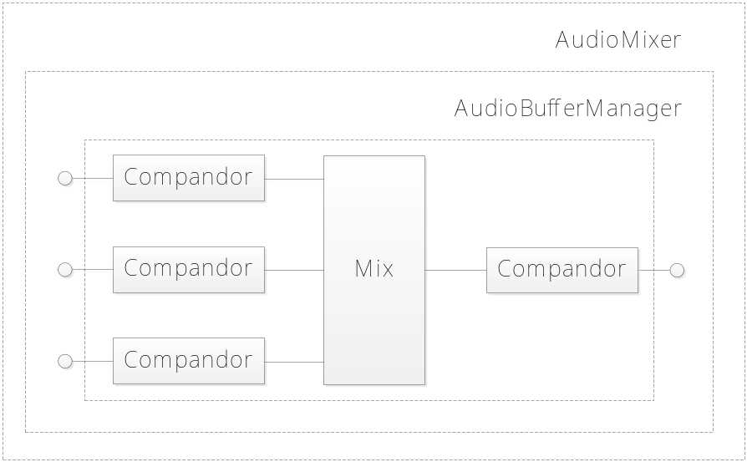
图1.1 音频混音模块总体逻辑图

子模块逻辑图
图1.2、图1.3分别是Compandor模块和Mix模块的内部逻辑图：
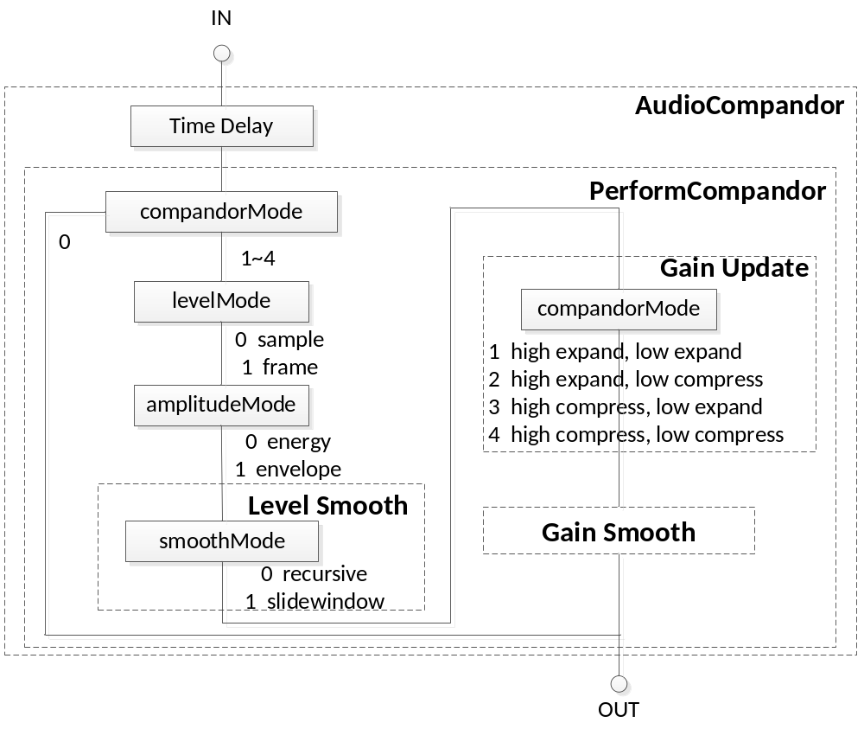图1.2 Compandor模块内部逻辑图
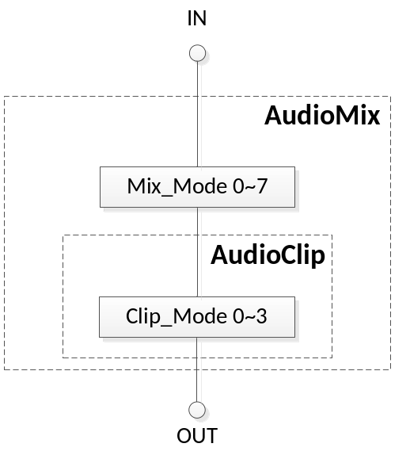
图1.3 Mix模块内部逻辑图

音频混音模块接口

接口描述
AudioMixer实现了AudioMixerInterface接口，该接口用来设置各路音频数据流的参数，接口文件定义在AudioMixerInterface.h中。如果不调用该接口函数设置各路音频数据流的参数，则AudioMixer使用默认的参数。

外部接口定义

GetAudioChannelInfo
函数原型 | virtual bool GetAudioChannelInfo(int aChannelIndex, AUDIO_PROPERTYPAGE_INFO& aAudioPropertyPage)=0
功能 | 获取音频通道参数信息
输入参数 | aChannelIndex: 音频通道编号
输出参数 | AUDIO_PROPERTYPAGE_INFO ：音频参数结构体 ，详见表2.1
返回值 | bool类型返回值，成功返回true，错误返回false
调用条件 | 无

表2.1 AUDIO_PROPERTYPAGE_INFO结构
名称 | 取值 | 含义
levelMode | 0、1 | Level模式（逐帧、逐点）
amplitudeMode | 0、1 | Amplitude模式（能量、包络）
smoothMode | 0、1 | 平滑模式（递归、划窗）
compandorMode | 0、1、2、3、4 | 压扩模式
upThresholdOfAmplitude |  | Amplitude阈值上限
downThresholdOfAmplitude |  | Amplitude阈值下限
upRatioOfGainUpdate |  | Gain更新率上限
downRatioOfGainUpdate |  | Gain更新率下限
upThresholdOfGainSmooth |  | Gain平滑阈值上限
downThresholdOfGainSmooth |  | Gain平滑阈值下限
upThresholdOfLevelSmooth |  | Level平滑阈值上限
downThresholdOfLevelSmooth |  | Level平滑阈值下限
attackTime |  | Attack时间
releaseTime |  | Release时间
autiomaticGain |  | 自动增益
delayTime |  | 延时（单位为1个单元处理时间）
concealLevel |  | 压扩模式3中的开始段起始位置
moderateLevelGain |  | 压扩模式3中的中间段增强倍率
mixMode | 0、1、2、3、4、5、6、7 | 混音模式
mixAlpha |  | 混音模式3中的衰减因子
mixBeta |  | 混音模式5中的高门限阈值
clipMode | 0、1、2、3 | 限幅模式
clipLimit | 0.0~1.0 | 限幅阈值

SetAudioChannelInfo
函数原型 | virtual bool SetAudioChannelInfo(int aChannelIndex, AUDIO_PROPERTYPAGE_INFO& aChannelInfo)=0
功能 | 设置音频通道参数信息
输入参数 | aChannelIndex: 音频通道编号  AUDIO_PROPERTYPAGE_INFO ：音频参数结构体 ，详见表2.1
输出参数 | 无
返回值 | bool类型返回值，成功返回true，错误返回false
调用条件 | 无

调用流程示例
本模块外部调用步骤：
- 创建AudioMixer音频混音类;
AudioMixerInterface *m_amInterface;
AUDIO_CHANNEL_INFO *channelInfo = new AUDIO_CHANNEL_INFO[m_nInputPinCalcNum-1];
AUDIO_CHANNEL_INFO outChannelInfo;
for(int i=0; i<m_nInputPinCalcNum-1; ++i)
{
channelInfo[i].mChannelDelay = 0;
channelInfo[i].mGain = 1;
channelInfo[i].mCompandorMode = 0;
}
outChannelInfo.mChannelDelay = 0;
outChannelInfo.mGain = 1;
outChannelInfo.mCompandorMode = 0;
m_amInterface = CreateIAudioMixerInst(channelInfo, outChannelInfo, m_nInputPinCalcNum-1, m_nSampleRate);

- 混音处理；
const float **ppfBuffer = new const float *[m_nInputPinCalcNum-1];
for (int i=0; i<m_nInputPinCalcNum-1; ++i)
{
ppfBuffer[i] = m_pInput+m_lSampleSize*i;
}
m_amInterface->Process(m_pOutput, m_lSampleSize*4, ppfBuffer, m_lSampleSize);

- 接口调用;
if (m_amInterface)
{
m_amInterface->GetAudioChannelInfo(numchannel, aAudioPropertyPageInfo);
}
- 析构AudioMixer;
if (m_amInterface)
{
DeleteIAudioMixerInst(m_amInterface);
m_amInterface = NULL;
}

参考文献
[1] 《网络电话会议中混音技术的研究》 韩钰[著] 河南科技大学
[2] 《VOIP电话会议系统中混音模块关键技术的研究与实现》 张微[著] 华东师范大学
[3] 《Dynamic Range Processor》

附录I 混音算法分析

混音目的
音频模块在一个VOIP电话会议系统中起着非常重要的作用，影响着语言质量的优劣，是衡量一个系统质量好坏的标准之一。在传统的音频模块中，使用的是某一时刻只允许一个人发言，即控制发言权的方法。具体的操作是：首先要在会议中选定一个会议主席来控制发言权，发言者要想发言就必须在发言前向会议主席提出申请，主席通过后方可发言，而且在发言后还必须释放自己的发言权。这样一来，大大限制了与会成员之间的相互交流，要想解决这样的问题，在电话会议系统中就必须采用混音技术。所谓的混音就是让更多的与会成员可以在同一时刻发言，并将所有发言者的信息传送给每个参与会议的成员，达到畅所欲言的目的。系统将与会者的语音数据传送到音频模块后，先将其进行解码，缓冲处理后通过混音器，即混音算法将语音信号进行混合，然后再分离出各个语音信号进行编码，最后回传给所有的与会者。

混音算法分类

线性叠加法
将多路语音信号直接叠加。
优点：速度快
缺点：数据会溢出
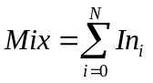

去相关的线性叠加法
将多路语音信号直接叠加，同时消去语音信号间的相关性。
优点：速度快
缺点：数据会溢出
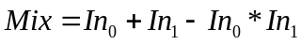

箝位算法
箝位算法是指当语音有溢出时，将溢出的部分用最大值或最小值代替，没有溢出的部 分混音后保持不变。
优点：不会产生溢出
缺点：会使波形失真，从而引入噪声，严重影响语音效果
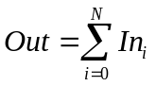
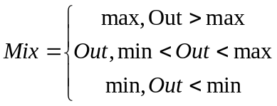

平均值法
平均值算法是一种简单的算法，就是将采样数据线性叠加后取平均值，即对公式中的 Out求平均值作为混音输出，使用平均值来降低其振幅，使其分布在系统所能表示的范围 之内。
优点：不会产生溢出
缺点：语音音量变小了，当有多路语音时，各路的衰减将更加严重，并会导致语音细不可闻
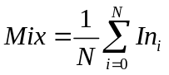

对齐法
对齐算法是混音算法中最典型的算法，该算法令各路音频流中采样值绝对值的最大值为
最终的输出。
优点：不会产生溢出
缺点：弱小语音会被大语音覆盖
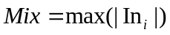

衰减因子法
使用一个可变的衰减因子对语音进行衰减。这个衰减因子也就代表语音的权重，衰减因子随着音频数据的变化而变化，所以称之为衰减因子法。当有语音溢出时，衰减因子较小，使得溢出的音频数据在衰减后能够处于临界值以内，当语音没有溢出时，又让衰减因子慢慢增大，使语音数据较为平滑的变化，而不是忽大忽小，这样才可以保证较小的失真。
优点：可以使音频信号在溢出的地方进行平滑的变换
缺点：这种混音算法在消除溢出现象的同时，也带来了对步长选择的麻烦，以及计算量也增大。
A、赋衰减因子初值为1：
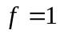
B、计算叠加后的语音：
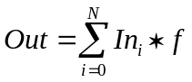
C、判断叠加后的语音信号是否在值域范围内，若超出范围则用最大值或最小值代替，没有超出的部分混音后保持不变，同时修改衰减因子。
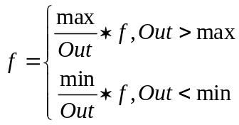
D、更新衰减因子
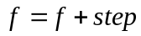
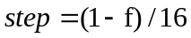

自适应加权法
适应算法提出以各路音频信号自身幅值所占的比例作为各自混音的权重。
优点：不会有溢出现象的产生
缺点：由于该算法没有遵循线性关系，这样就会影响语音的频率，从而引入了噪声；其次，当参与混音的路数较多的时候，音量会因为频率的改变而忽大忽小、变换剧烈。因此，该算法不太适合用于大规模、实时的电话会议系统中
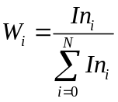
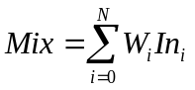

高门限自适应加权法
为了进一步提高混音的质量，我们在自适应混音算法的基础上做了一些改进，当语音叠 加后有溢出时，通过设定一个门限值，使得小于该门限值的语音直接叠加，不做处理；而高 于该门限值的那路语音按自身所占权重进行衰减。
优点：这样不仅解了溢出问题， 同时也保证了弱语音的保留，不会因为衰减而变的细不可闻
缺点：计算量大
- 设定门限值，
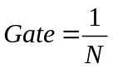
- 当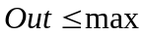时，直接输出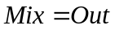
- 当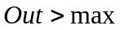时，如果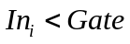，则直接叠加不做处理；如果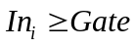，则对该路语音信号进行衰减。设N路语音中有K路语音大于门限值，首先计算K路语音的叠加值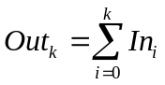，计算K路语音中每一路的权重值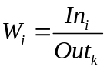，最终的输出为：
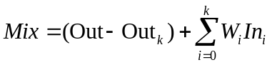

混音算法比较
算法 |  | 权重系数 | 溢出状况 | 引入噪声 | 计算量
1 | 线性叠加法 | 无 | 有 | 无（需后续处理） | 小
2 | 去相关的线性叠加法 | 无 | 有 | 无（需后续处理） | 中
3 | 箝位算法 | 无 | 无 | 严重 | 小
4 | 平均值法 | 有，固定不变 | 无 | 微弱 | 小
5 | 对齐法 | 无 | 无 | 严重 | 中
6 | 衰减因子法 | 有，动态调整 | 无 | 微弱 | 大
7 | 自适应加权法 | 有，动态调整 | 无 | 微弱 | 大
8 | 高门限自适应加权法 | 有，动态调整 | 无 | 微弱 | 大
表5.1 AUDIO_PROPERTYPAGE_INFO结构

表5.1 混音算法参数比较

算法 |  | 整体效果 | 音量较大 | 音量较小
1 | 线性叠加法 | 中 | 可以 | 可以
2 | 去相关的线性叠加法 | 中 | 可以 | 可以
3 | 箝位算法 | 中 | 可以 | 可以
4 | 平均值法 | 中 | 较好 | 声音弱小
5 | 对齐法 | 差 | 噪声严重 | 噪声严重
6 | 衰减因子法 | 中 | 可以 | 可以
7 | 自适应加权法 | 优 | 较好 | 可以
8 | 高门限自适应加权法 | 中 | 可以 | 可以
表5.2 3路普通语音混合（2s）

算法 |  | 整体效果 | 音量较大 | 音量较小
1 | 线性叠加法 | 中 | 可以 | 声音弱小
2 | 去相关的线性叠加法 | 中 | 可以 | 声音弱小
3 | 箝位算法 | 中 | 可以 | 声音弱小
4 | 平均值法 | 中 | 较好 | 声音弱小
5 | 对齐法 | 差 | 噪声严重 | 噪声严重
6 | 衰减因子法 | 中 | 可以 | 声音弱小
7 | 自适应加权法 | 中 | 可以 | 声音弱小
8 | 高门限自适应加权法 | 中 | 可以 | 声音弱小
表5.3 2路普通语音+背景音乐（小苹果）混合（3min）

